|  |  |  |
| --- | --- | --- |
|  | **ISTITUTO DI ISTRUZIONE SECONDARIA “DANIELE CRESPI”**  ***Liceo Internazionale Classico e Linguistico VAPC02701R***  ***Liceo delle Scienze Umane VAPM027011***  Via G. Carducci 4 – 21052 BUSTO ARSIZIO (VA)  [**www.liceocrespi.it**](http://www.liceocrespi.it/)**-*Tel. 0331 633256 - Fax 0331 674770 - E-mail:*** [***lccrespi@tin.it***](mailto:lccrespi@tin.it)  C.F. 81009350125 – Cod.Min. VAIS02700D | **CertINT® 2012** |

Circ. N° 97 Busto Arsizio, 10 Ottobre 2013

WEB Alla firma degli studenti in elenco delle classi:

liceo linguistico: 3AL, 3BL, 4AL, 4BL,5AL

liceo delle scienze umane: 3ASU, 3BSU, 3CSU

liceo classico: 3AC,3BC, 4BC, 3A

**Oggetto: conferma avvio corsi pomeridiani in preparazione alle certificazioni in lingua inglese PET e FCE tenuti dalla docente madrelingua Prof.ssa Malatesta**

Con la presente si conferma che:

**lunedì 14 ottobre dalle ore 14.00 alle ore 16.00 nell’aula 13** si terrà il corso pomeridiano in preparazione al PET per gli studenti del gruppo A.

**martedì 15 ottobre dalle ore 14.00 alle ore 16.00 nell’aula 13** si terrà il corso in preparazione al PET per gli studenti del gruppo B.

**giovedì 17 ottobre dalle ore 14.30 alle 16.30 nell’aula 13** si terrà il corso pomeridiano in preparazione al FCE .

Il calendario dettagliato degli incontri successivi verrà fornito dalla docente durante il I incontro.

Busto Arsizio, 10/10/2013 Il Dirigente Scolastico

Prof.ssa Cristina Boracchi

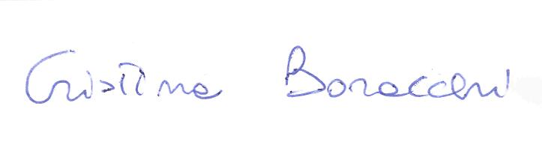

**Candidati esame PET sessione 23 Novembre 2013 – suddivisione dei gruppi**

|  |  |  |  |
| --- | --- | --- | --- |
| **Classe III AL** |  | **Corso** | **FIRMA** |
| Donati | Elisa | lunedì |  |
| Galluppi | Giulia | lunedì |  |
| Guzzi | Ilaria | lunedì |  |
| Moroni | Sara | lunedì |  |
| Pagano | Sara | lunedì |  |
| Pitzalis | Melissa | lunedì |  |
|  |  |  |  |
| **Classe III BL** |  |  |  |
| Alberti | Greta | lunedì |  |
| Feliciano | Niccolò | martedì |  |
| Fernandez | Michelle | martedì |  |
| Mazzucchelli | Francesca | martedì |  |
| Quaglia | Alessia | lunedì |  |
|  |  |  |  |
| **Classe III ASU** |  |  |  |
| Castiglioni | Francesco | martedì |  |
| Girola | Roberto | martedì |  |
|  |  |  |  |
| **Classe III BSU** |  |  |  |
| Borsani | Beatrice | lunedì |  |
| Provasi | Veronica | martedì |  |
| Tessandri | Melissa | martedì |  |
|  |  |  |  |
| **Classe III CSU** |  |  |  |
| Bernardini | Sara | lunedì |  |
| Dal Lago | Sofia | martedì |  |
| Galbersanini | Laura | lunedì |  |
| Gazzardi | Giulia | lunedì |  |
| Lorenzon | Chiara | lunedì |  |
| Nicolotti | Martina | lunedì |  |
| Pegoraro | Sara | martedì |  |
| Pinciroli | Tecla | lunedì |  |
|  |  |  |  |
| **Classe IV AL** |  |  |  |
| Dalla Valle | Giulia | martedì |  |
|  |  |  |  |
| **Classe III AC** |  |  |  |
| Broggini | Chiara | martedì |  |
| Galli | Maria | martedì |  |
| Mosconi | Maria Chiara | martedì |  |
|  |  |  |  |
| **Classe III BC** |  |  |  |
| Brunati | Tiziana | martedì |  |
|  |  |  |  |
| **Classe IV BC** |  |  |  |
| Colombo | Cecilia | lunedì |  |
| Sacchi | Martina | lunedì |  |